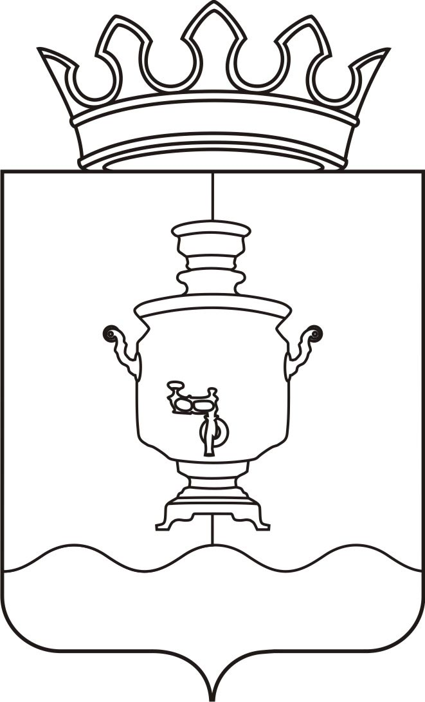

Совет депутатов Ключевского сельского поселения
Суксунского муниципального района

Р Е Ш Е Н И Е

______________ № ______________
14.11.2013г
16

О закреплении территории Ключевского
сельского поселения за депутатами

Заслушав главу сельского поселения - председателя Совета депутатов Ключевского сельского поселения Корякова Николая Федоровича,

Совет депутатов РЕШАЕТ:

1. Закрепить территорию Ключевского сельского поселения за депутатами согласно приложению к настоящему решению.

2. Контроль за исполнением настоящего решения оставляю за собой.

Глава сельского поселения –
председатель Совета депутатов
Ключевского сельского поселения Н.Ф. Коряков

Приложение
к решению Совета депутатов
от 14.11.2013г № ____

Закрепление территории
Ключевского сельского поселения за депутатами

Дерюшев Михаил Юрьевич – с. Ключи:
ул. Молодежная, ул. Заречная, ул. Курортная

Обвинцев Николай Александрович – с. Ключи ул. Золина

Мясников Александр Анатольевич - с. Ключи:
Ул. Коммунистическая, ул. Гагарина

Коряков Николай Федорович - с. Ключи
Ул. Зеленая, ул. Механизаторов, ул. 40 лет Победы

Волков Александр Андреевич - д. Осинцево, д. Усть-Лог

Черепанова Наталья Игоревна – с. Брехово

Константинова Елена Геннадьевна - С. Торговище

Малафеева Елена Павловна - с. Тис, д. Мартьяново, д. Ярушино

Мугатарова Раиля Равильевна - д. Юлаево, д. Чекарда

Талипова Маргарита Халимовна – д. Агафонково, д. Бердыкаево, д. Чистяково

Крашенинникова Александра Павловна – с. Сыра, д. Балаши, д. Набоки, д. Копорушки, д. Елесино, д. Ларичи, д. Пастухово

